**HIST 3e : travail à faire pendant le confinement, Mme Benedetto**

*Dans votre cahier, recopiez les titre, question et activité de la séance 4 puis complètez la carte mentale en vous aidant des pages 28-29*

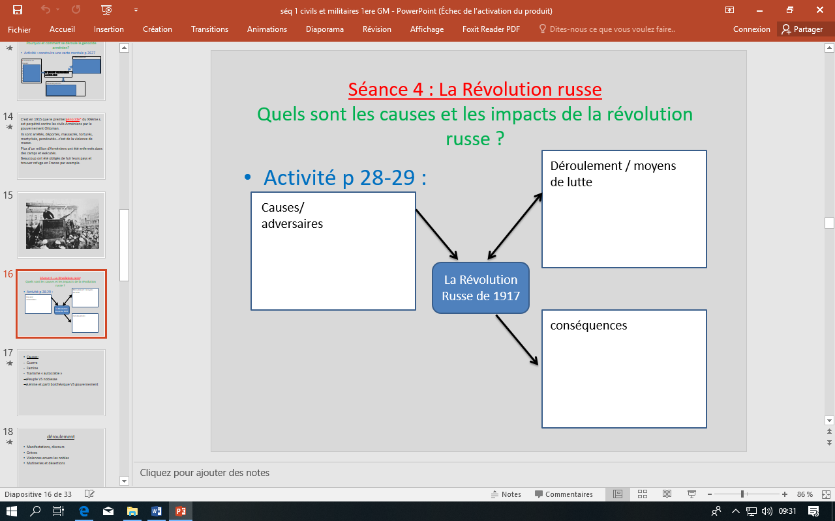

*Recopiez le bilan ci-dessous puis recopiez les définitions :*

**En Russie, la guerre et les pénuries entraînent la montée du mécontentement du peuple. Les manifestations pour la « paix et le pain » se multiplient.**

**En février 1917, la population et l’armée renversent le tsar Nicolas II.**

**Mais la guerre continue et les conditions de vie s’aggravent.**

**Le parti bolchevick* mené par Lénine renverse le gouvernement provisoire par un coup d’Etat en octobre 1917.**

**Lénine déclare aussitôt la paix avec l’Allemagne et la distribution des grandes propriétés aux paysans, il impose le communisme* et veut instaurer une dictature du prolétariat*.**

* Enfin faire les exercices de révisions p 33
* Faire exercice 1 p 35

Bon travail et prenez soin de vous !!

A bientôt

Mme Benedetto